《Java》课程实验报告

|  |  |  |  |  |  |
| --- | --- | --- | --- | --- | --- |
| 专业名称 | 计算机科学与技术 | 年级 | 2023 | 班级 | 01 |
| 学生姓名 | 颜丙超 | 学号 | 202311000415 | 指导教师 | 梁成 |
| 实验题目 | 进制转换和坐标计算 | | | 提交时间 | 2024.10.7 |

1. 实验目的和要求
2. 利用java写出一个进制转换的代码，可以将十进制转换成1~9进制。
3. 利用java，将五边形外接圆计算出五个顶点的坐标，中心在（0,0）。
4. 实验环境

Eclipse

三、实验内容及实施

**实验1**

**需要编写一个程序根据提示用户输入所需的进制和十进制数，若是输入进制大于9或者小于2，重新输入。利用循环除法算法进行进制转换，接着创建一个函数进行十进制与目标进制的转换。**

**实验2**

**首先需要提示用户输入正五边形外切圆的半径，程序计算出输出五个标点的坐标。算法需要利用五边形的几何性质的对称性和旋转对称性计算出坐标，然后格式化输出坐标，保留小数点后两位。**

1. **实验结果 (程序的执行结果)**

**实验一**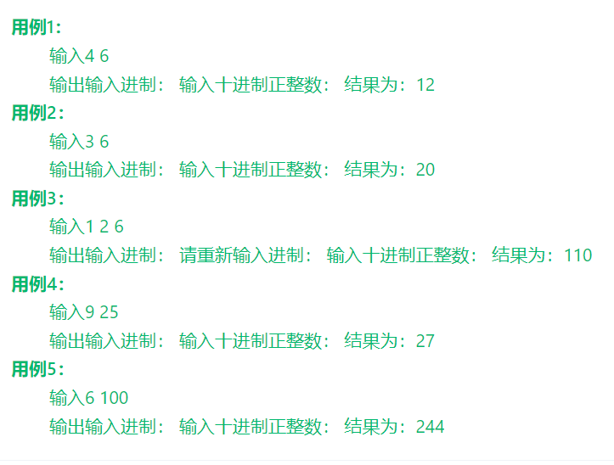

**实验二**

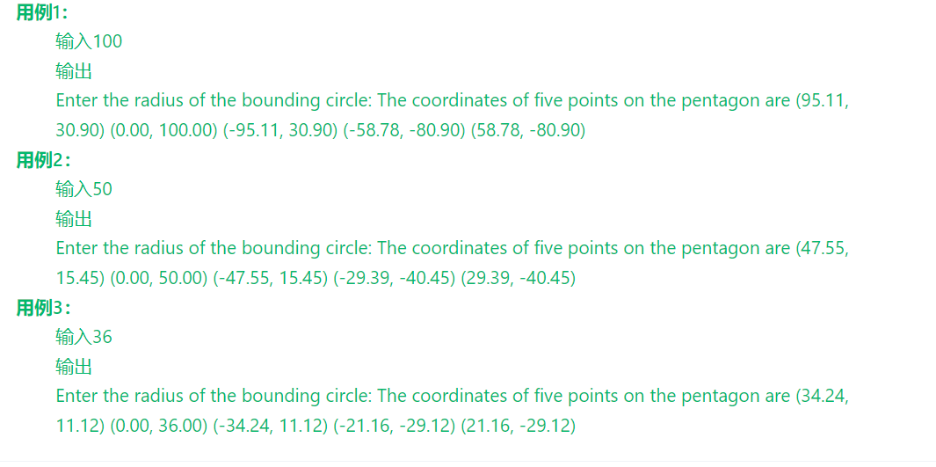

1. **实验讨论（可选）**

**1**import java.util.Scanner;

public class DecimalToAnyBase {

    public static void main(String[] args) {

        Scanner scanner = new Scanner(System.in);

        System.out.println("输入进制：");

        int base = scanner.nextInt();

        while (base < 2 || base > 9) {

            System.out.println("请重新输入进制：");

            base = scanner.nextInt();

        }

        System.out.println("输入十进制正整数：");

        int decimalNumber = scanner.nextInt();

        String result = convertToBase(decimalNumber, base);

        System.out.println("结果为：" + result);

        scanner.close();

    }

        public static String convertToBase(int decimalNumber, int base) {

        if (decimalNumber == 0) {

            return "0";

        }

        StringBuilder result = new StringBuilder();

        while (decimalNumber > 0) {

        int remainder = decimalNumber % base;

        if (remainder < 10) {

                result.insert(0, remainder);

            }

        else {

            throw new IllegalArgumentException("Base must be less than 10");

            }

            decimalNumber /= base;

        }

        return result.toString();

    }

}

**2**import java.util.Scanner;

public class PentagonCoordinates {

    public static void main(String[] args) {

        Scanner scanner = new Scanner(System.in);

        System.out.println("Enter the radius of the bounding circle:");

        double r = scanner.nextDouble();

        System.out.println("The coordinates of five points on the pentagon are");

        double a = Math.toRadians(18);

        double x1 = Math.cos(a)*r;

        double y1 = Math.sin(a)*r;

        System.out.printf("(%.2f, %.2f)\n", x1, y1);

        System.out.printf("(0.00, %.2f)\n", r);

        double b = Math.toRadians(18);

        double x2 = Math.cos(b)*r;

        double y2 = Math.sin(b)*r;

        System.out.printf("(-%.2f, %.2f)\n", x2, y2);

        double c = Math.toRadians(36);

        double x3 = Math.sin(c)*r;

        double y3 = Math.cos(c)*r;

        System.out.printf("(-%.2f, -%.2f)\n", x3, y3);

        System.out.printf("(%.2f, -%.2f)\n", x3, y3);

        scanner.close();

    }

}